Einladung - WIR im Zukunftsraum
Stammtisch für betreuende und pflegende Angehörige -
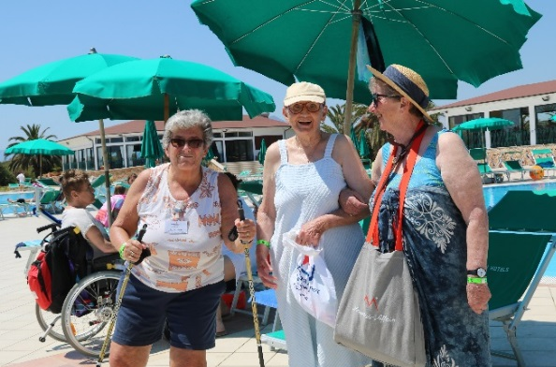
klingt interessant?

Sie können nicht teilnehmen,
weil Ihre Angehörigen nicht betreut sind?

Bringen Sie Ihn/Sie mit – unsere Besuchsdienst Mitarbeiter kümmern sich in der Zeit um sie.
„
WANN: 15. Juli 2020, 16:00 – 18:00 Uhr
WO: GH Schickerbauer, Pupping

Erfahrungsaustausch
Fachliche Informationen – z.B.Validation/ Kinästhetics
Unterstützungsangebote
Vertrauliche Atmosphäre
Erfahrung Gleichgesinnter

DGKP Andrea Katzlberger/ DSBA Eva Wurzinger freuen sich AUF Ihr Kommen
Um Anmeldung wird gebeten unter 07272/2400-25 oder eva.wurzinger@o.roteskreuz.at

